Организация питания учащихся

в учреждении образования района

Специалистам государственного учреждения «Ушачский районный центр гигиены и эпидемиологии» было принято участие в проверке с прокуратурой Ушачского района по вопросам организации питания учащихся в учреждении образования.

Установлены многочисленные нарушения акта законодательства в области санитарно-эпидемиологического благополучия населения Специфических санитарно-эпидемиологических требований, утвержденных Постановлением Совета Министров Республики Беларусь № 525 от 07.08.2019:

В помещении для мытья посуды для хранения вилок и ложек используются грязные емкости. Сетчатые емкости для хранения вилок и ложек установлены на мешки яиц тараканов и мелких тараканов, раздавленные тела которых налипли на ложки и вилки.

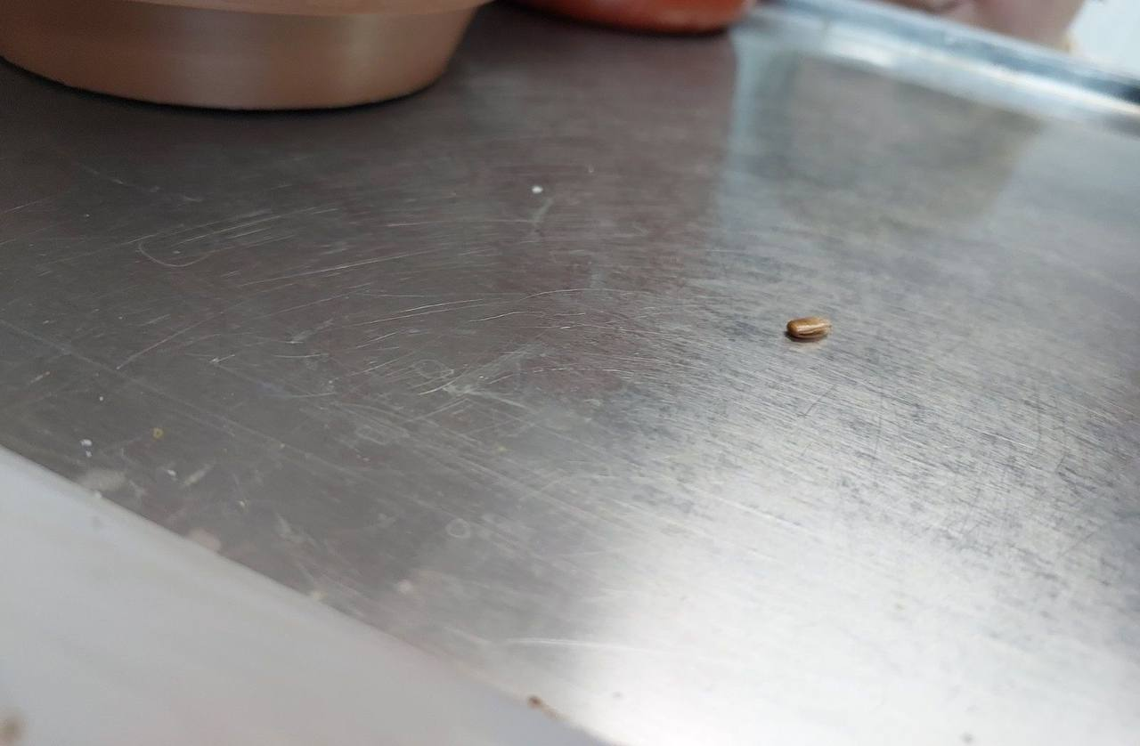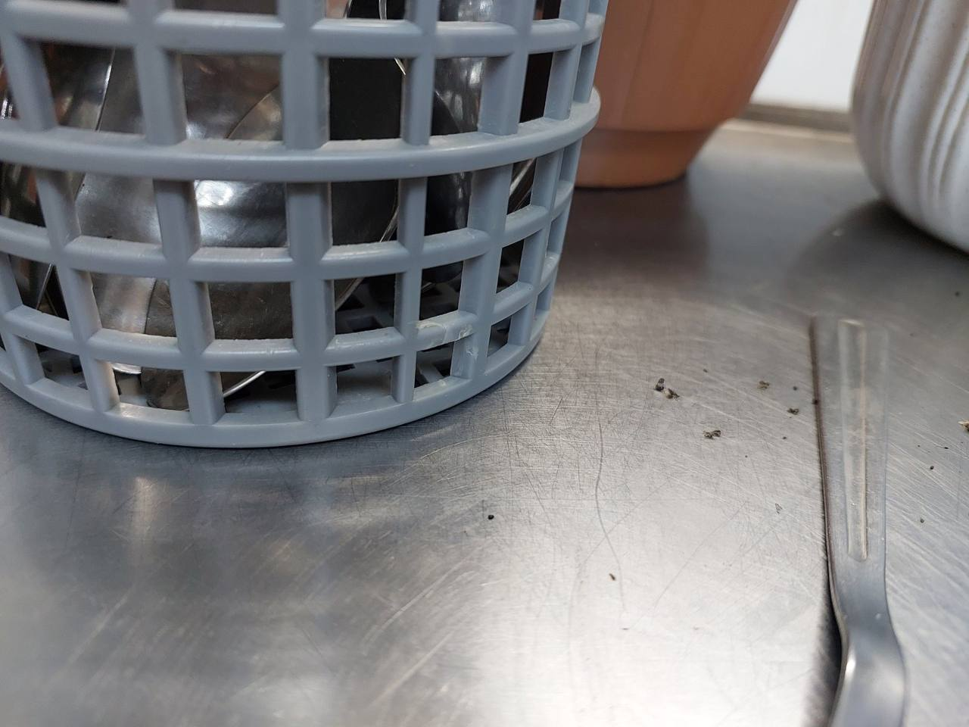

Тараканы бегают по помещению пищеблока, посуде.

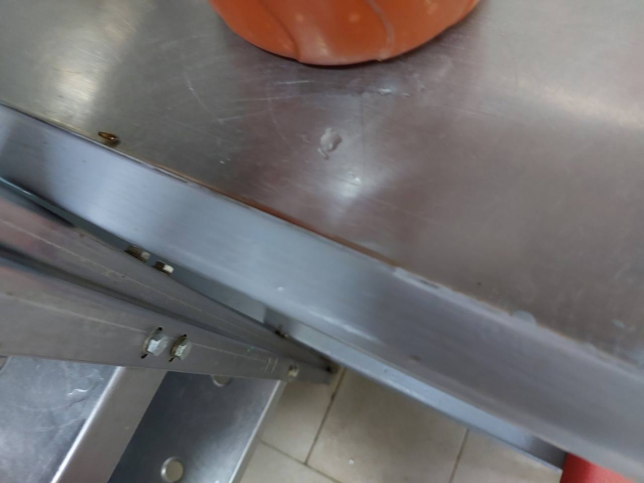

Кастрюли надлежащим образом также не моются. Имеется нагар внутри на дне.

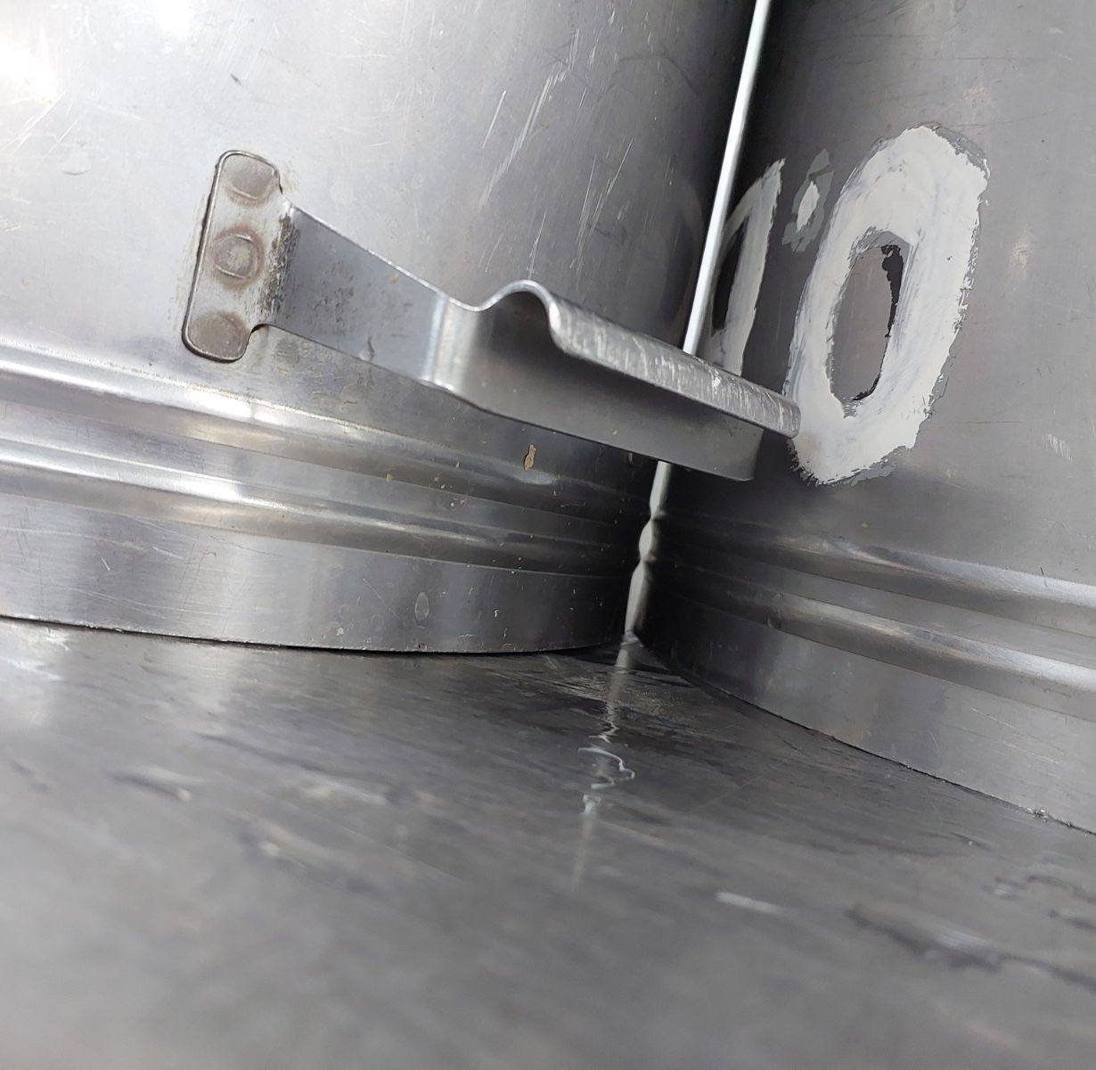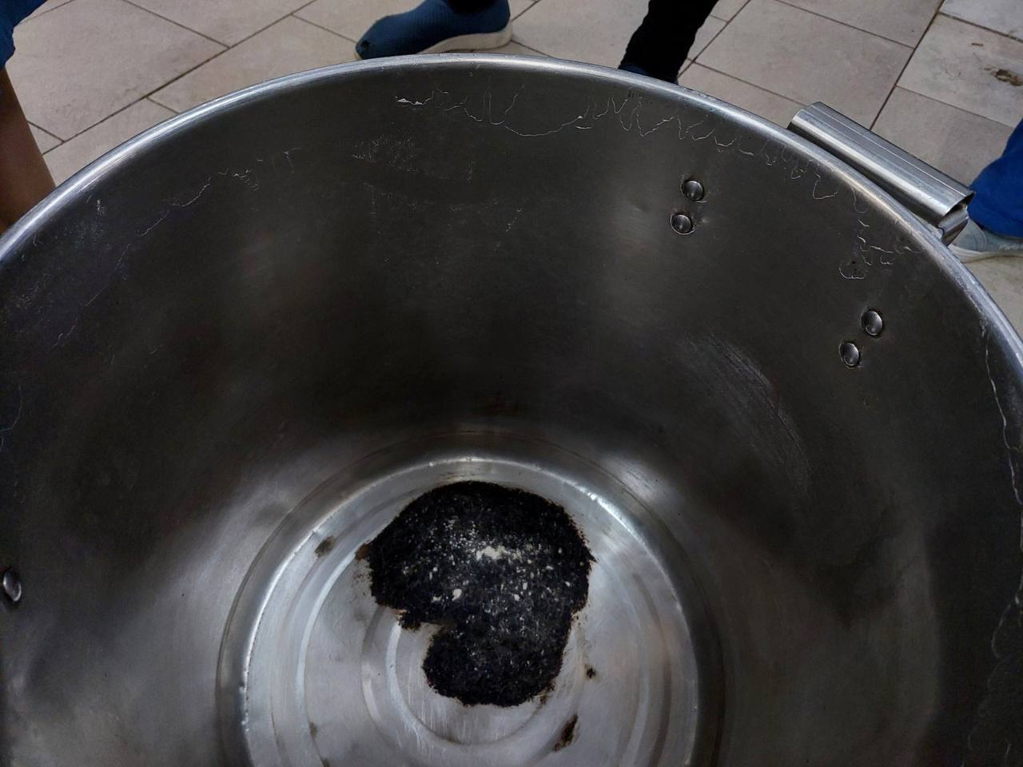

На «вымытых» поддонах нагар, остатки пищи и жира.

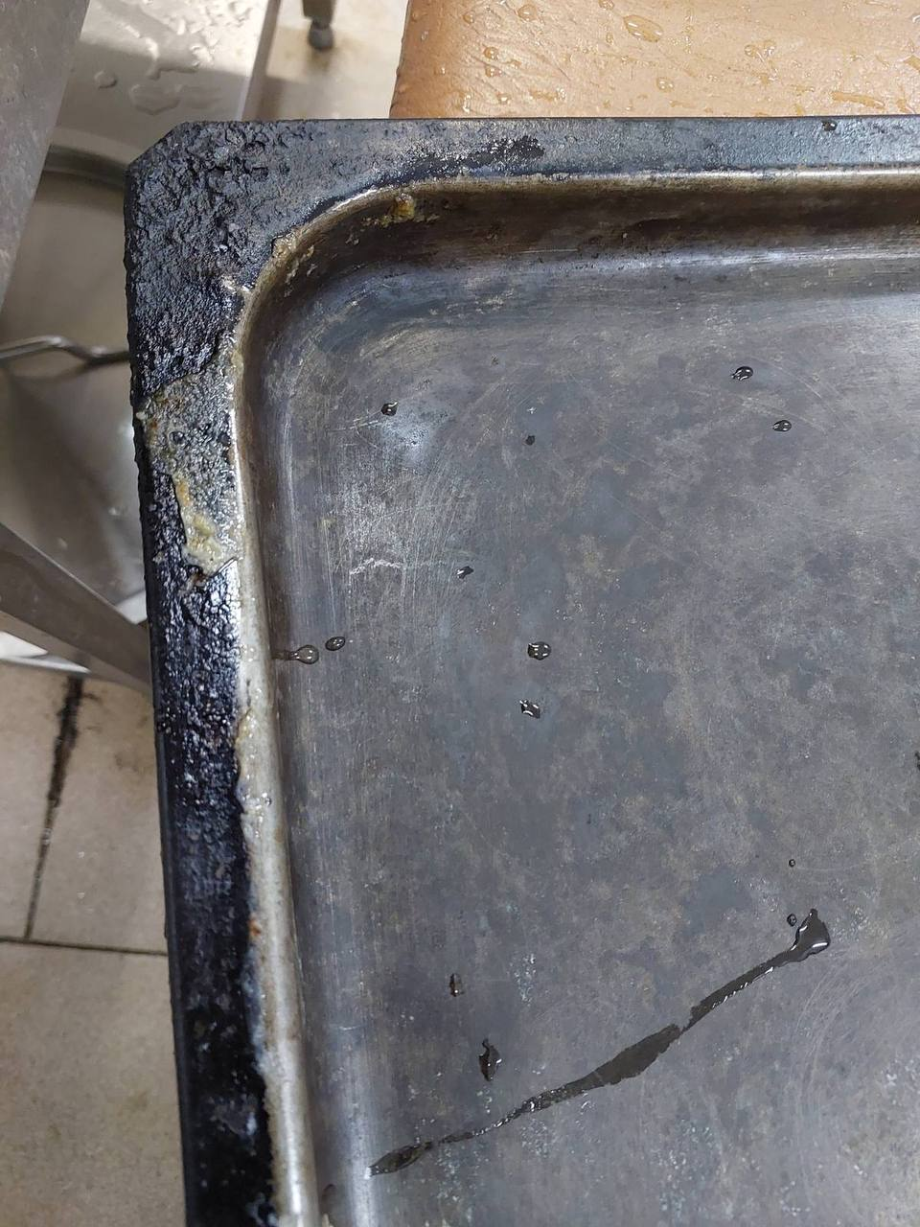

Не обеспечено надлежащее хранение продуктов питания: масло сливочное в количестве 720 г, сметана 2 кг, творог 4 кг 600 г хранится в холодильнике при температуре +100С, тогда как максимальная температура при хранении указанных продуктов не должна превышать +60С.

Порядок приготовления блюд должен соответствовать технологическим картам блюд, обеспечивать их качество и безопасность.

В нарушение вышеуказанных требований в учреждении образования при приготовлении блюд требования технологических карт игнорируются, не соблюдается полновесность выдаваемых рационов.

Так, вес винегрета овощного на обед согласно меню должен составлять 100 грамм, взвешиванием 3 порций установлено, что их вес составил

фактически – 78, 69 и 47 грамм.

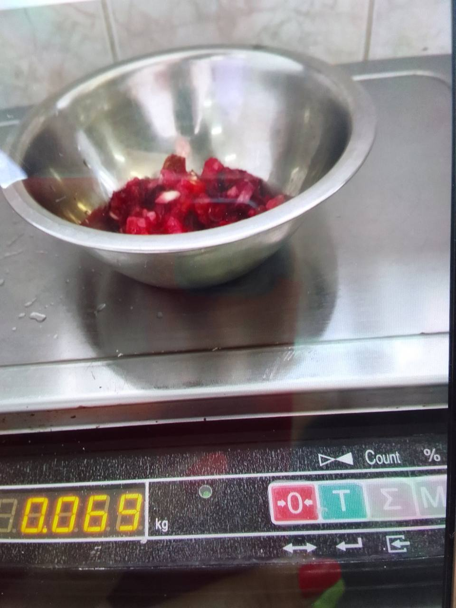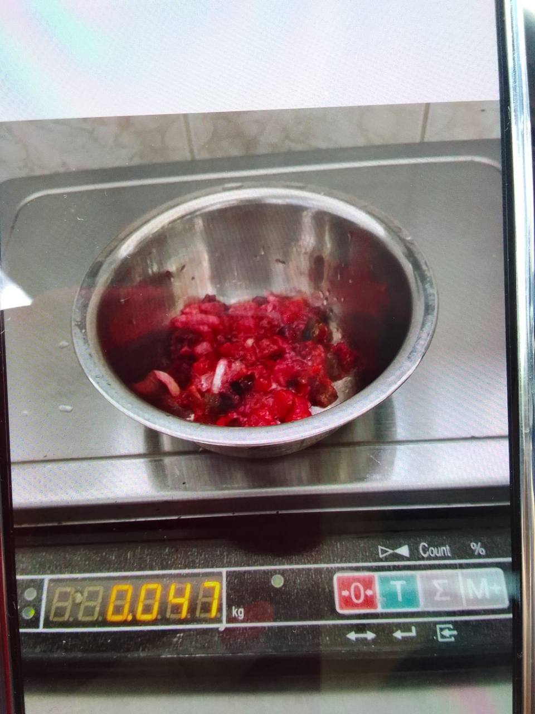

Вареный картофель, использованный для приготовления винегрета, надлежащим образом от кожуры не очищен.

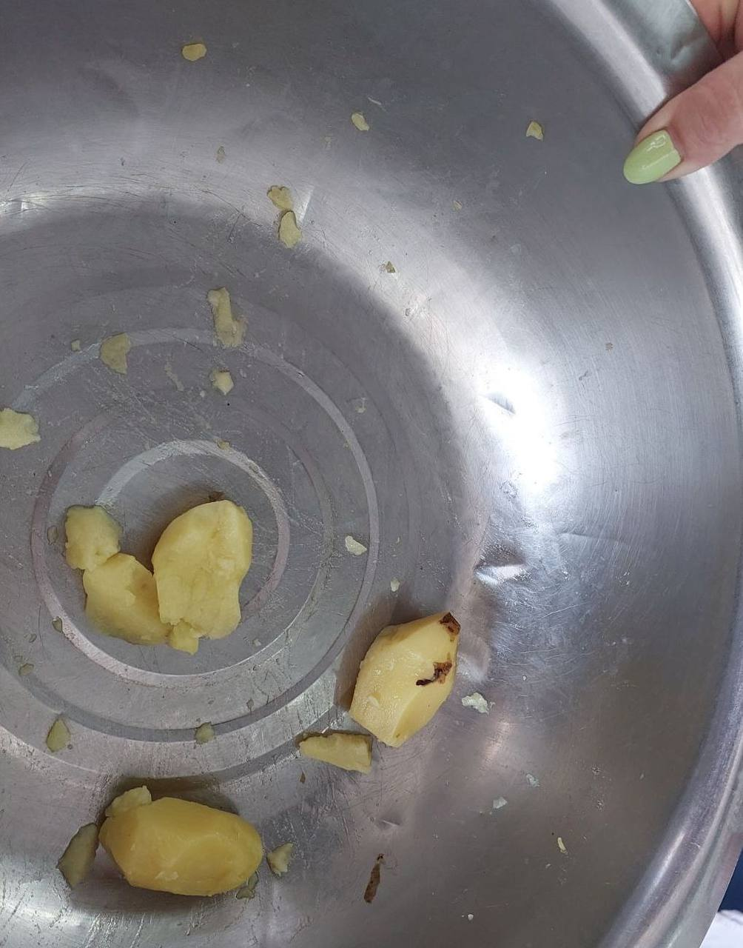

Нарушена технология приготовления салата. Работником пищеблока все овощи при приготовлении винегрета были пропущены через овощерезку в результате чего характеристика изделия по органолептическим показателям абсолютно не соответствовала предъявляемым требованиям по внешнему виду и консистенции. Винегрет представлял собой по виду практически кашу, которую дети не ели.

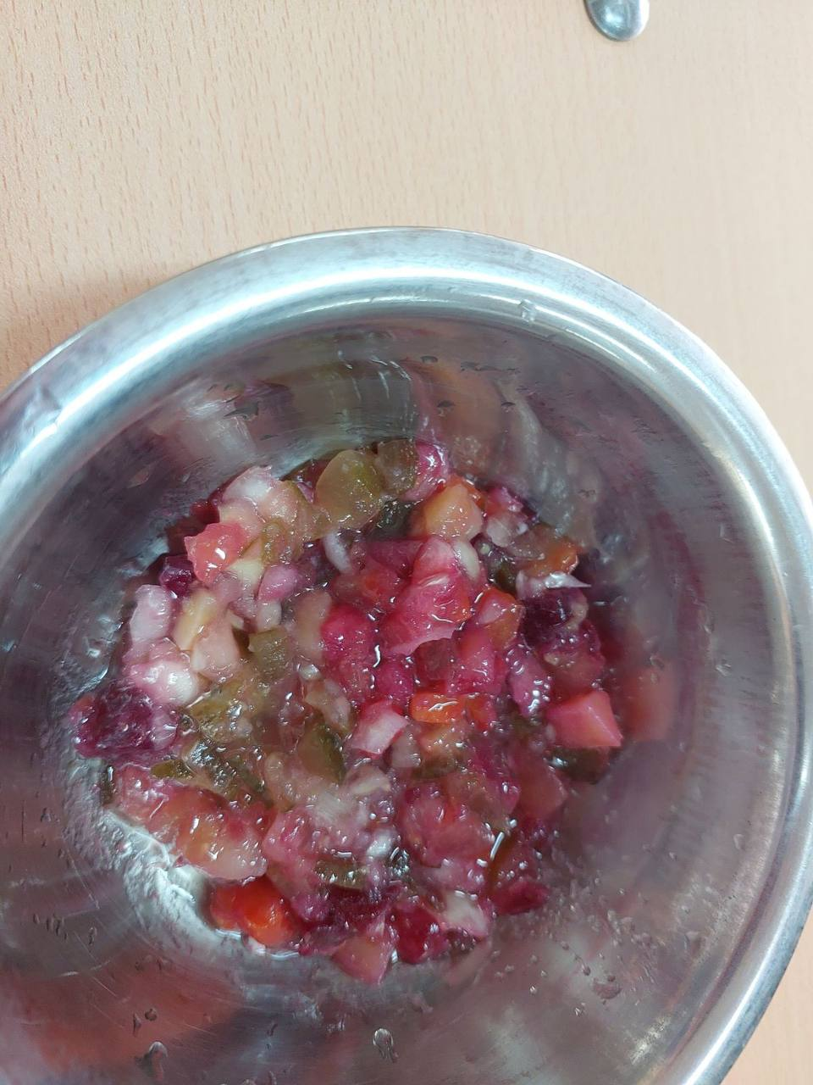

Вместе с тем, приготовленные на обед 23.05.2023 биточки куриные с сыром по органолептическим показателям не соответствовали технологической карте по форме, цвету и запаху.

В таком виде биточки были выложены на тарелки и предложены детям к обеду.

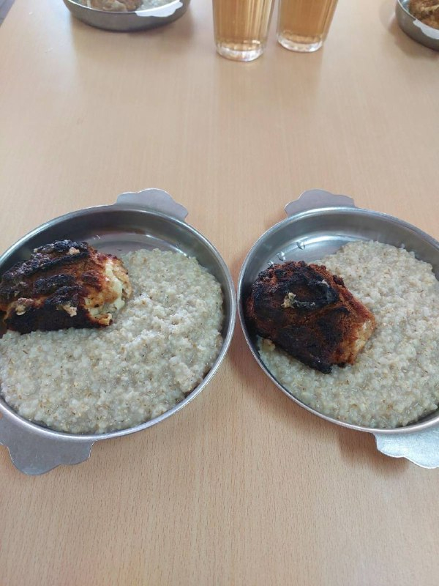

Также выявлен факт работы на пищеблоке уборщиц школы, которые привлечены к работе без сдачи санитарного минимума в РЦГЭ.

Материально-техническая база пищеблока позволяет организовать процесс безопасного и качественного питания учащихся при условии выполнения персоналом всех требований, предъявляемых к организации технологических процессов.

Выявленные нарушения не связаны с материальными затратами и обусловлены человеческим фактором, в том числе степенью личной ответственности персонала пищеблока, надлежащим исполнением обязанностей, уровнем подготовки, а также осуществлением должного внутреннего административного контроля.

Помощник врача-гигиениста                                          Л.А.Шедько